Закон о сжигании мусора и разведении костров на участке
Сжигание мусора на дачах, садовых участках и территориях, прилегающих к частным домам, регулируется пунктом 218 Правил Противопожарного режима РФ, статьей 20.4 КоАП РФ и приказом МЧС от 26 января 2016 г. Важнее всего для дачников именно последний документ, ведь он подробно рассказывает, в какой ситуации сжигать мусор запрещено, а когда и как все же можно. С полным текстом приказа можно ознакомиться на сайте МЧС, а мы разберем основные постулаты.
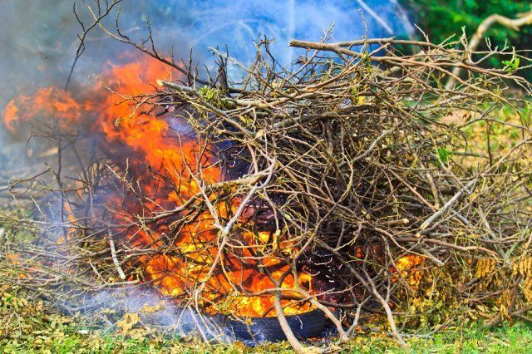
Сжигать покрышки, пакеты, полиэтиленовые бутылки, пленку и другие материалы искусственного происхождения запрещено
Итак, если вы собрались сжигать мусор на участке или рядом с ним, то вам необходимо оборудовать место согласно требованиям МЧС и пригласить представителя Пожарной инспекции для согласования. Само место должно соответствовать ряду норм.
Во время разведения открытого огня нужно соблюдать следующие правила:
- открытый огонь можно разводить в яме глубиной не меньше 30 см, диаметром не больше 1 м;
- огонь должен быть удален от всех построек на 50 м, от хвойного леса – на 100 м, от лиственного – на 30 м;
- площадка, на которой находится костер, должна быть на 10 м расчищена от сухих веток, порубочных остатков, сухой травы и других горючих материалов;
- по краю площадки должна проходить минерализованная противопожарная полоса шириной не менее 40 см;
- на площадке должны быть необходимые инструменты и материалы для тушения огня;
- человек, контролирующий горение, должен находиться на площадке до окончания горения (тления).
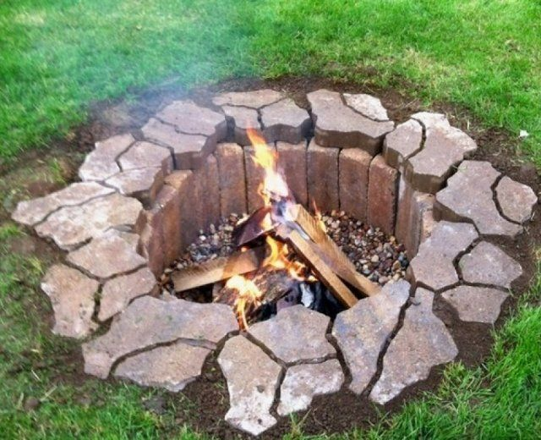
После сжигания нужно залить площадку или емкость водой или засыпать песком до полного прекращения горения/тления.
В случае, если вы используете для сжигания отходов закрытую емкость из негорючих материалов (бочку, печь и т.д.), то требования изменяются:
- емкость для сжигания мусора должна быть удалена от всех построек на 25 м, от хвойного леса – на 50 м, от лиственного – на 15 м;
- площадка, на которой находится емкость, должна быть на 5 м расчищена от сухих веток, порубочных остатков, сухой травы и других горючих материалов;
- противопожарную полосу устраивать не нужно;
- рядом с емкостью должен находиться металлический лист, способный перекрыть ее сверху и ограничить доступ воздуха к огню;
- человек, контролирующий горение, должен находиться на площадке до окончания горения (тления).
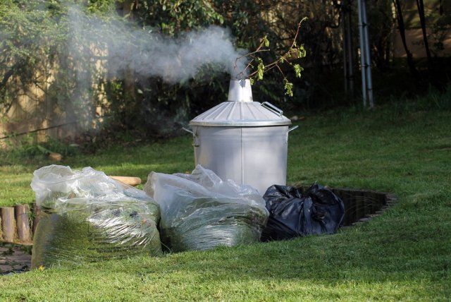
Абсолютный запрет на сжигание мусора и разведение костров действует: на торфяных почвах; при введении на соответствующей территории особого противопожарного режима; под кронами хвойных деревьев; в отношении емкостей, чьи стенки имеют сквозной прогар; при порывах ветра скоростью выше 5 м/с (для открытого огня) и 10 м/с (для емкостей).

Штраф за сжигание мусора
Большинство огородников, размышляющих над дилеммой, можно ли сжигать мусор на своем участке, с ужасом вспоминают о стотысячных штрафах и заранее паникуют. Однако лишатся таких немалых денег далеко не все. Так, обычный дачник, являющийся для закона физическим лицом, за нарушение закона будет оштрафован на сумму от 1000 до 1500 рублей. Должностное лицо (председатель садового кооператива) – на сумму от 6000 до 15 000 рублей, а юридическое лицо (садовый кооператив) – от 150 000 до 200 000 рублей.
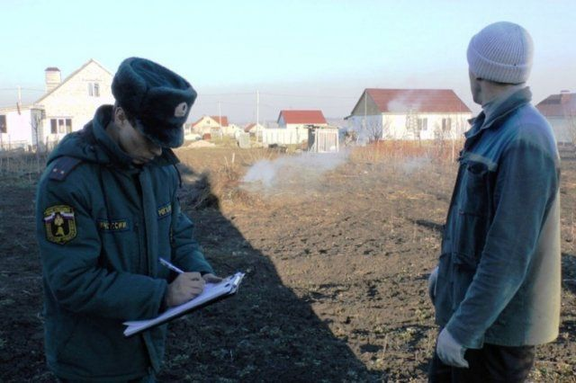
В случае же, если неправильное сжигание мусора повлекло за собой вред экологии, людям или имуществу, одним лишь штрафом не обойдется, и может быть заведено уголовное дело. Разумеется, даже небольшой штраф способен пробить брешь в бюджете, поэтому лучше не доводить до вызова МЧС, а осуществлять все законным образом.
₽

Как легально сжигать мусор на даче
Теперь, когда с теорией мы разобрались, давайте выясним, какие места и способы сжигания мусора доступны обычному дачнику, который хочет, соблюдая законы, избавляться от веток, листьев и прочих растительных остатков.

Бочка для сжигания мусора
Чаще всего для сжигания мусора дачники используют металлические бочки с дном или без него. Раздобыть такую емкость несложно – они недорого стоят, а работать могут несколько сезонов. Конечно, через пару лет бочка прогорит и, по мнению МЧС, станет непригодна для сжигания мусора, но в этом случае всегда можно будет купить новую.
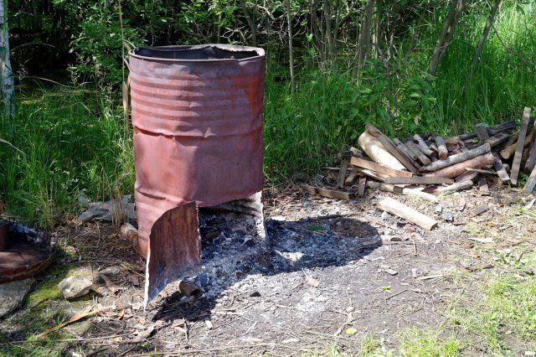
Устанавливать такую бочку следует в 25 м от построек и групп деревьев, подготавливать минерализованную противопожарную полосу не следует, но вот кое о чем все же придется позаботиться дополнительно. Во-первых, по нормам, у бочки придется отрезать дно и установить ее на выкопанную в земле яму. Во-вторых, необходимо подготовить крышку, которая сможет закрыть всю бочку и прекратить тягу. И наконец, под рукой необходимо будет иметь воду или песок для быстрого тушения огня.

Самодельная печь для сжигания мусора
Кому-то бочка кажется слишком неаккуратным и недолговечным вариантом. В этом случае в ход идут самодельные металлические печи для сжигания мусора, изготовленные из стальных баков, отработанных газовых баллонов, металлических кругов и других материалов. Главная задача такой печи – быть вместительной и герметичной.
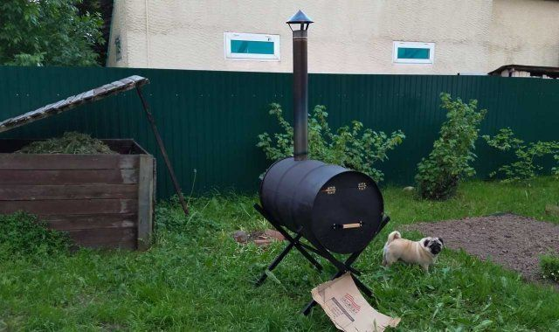
Проще всего изготовить печь, сварив из толстых металлических листов вместительный ящик с крышкой, поддувалом и дымоходом. Установить его нужно будет на кирпичные или блочные подпорки, а под дном выкопать яму.
Кстати, один из наших читателей разработал и построил совершенно уникальную печь для сжигания мусора.

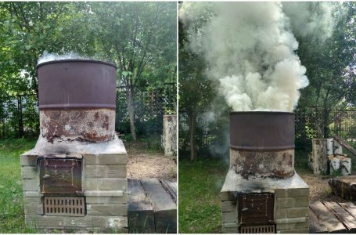
Как сделать печь для сжигания мусора на даче собственными руками
По закону разводить открытый огонь на дачах запрещено. Как же сжигать растительные остатки, если нет иной возможности утилизации?

Каменная или кирпичная печь для сжигания мусора
Каменная печь для сжигания мусора долговечна, эстетична, многофункциональна и вместительна. Правда, переместить ее не получится, поэтому сразу продумайте, в какой части участка вы со временем не планируете возводить построек.
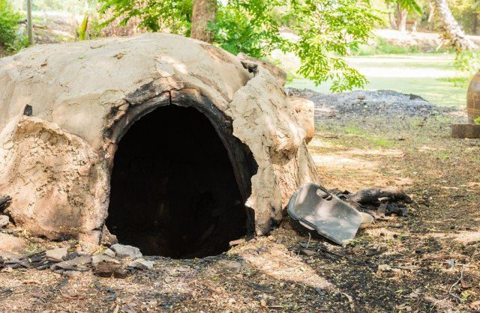
Впрочем, если у вас уже есть каменная печь, например, в летней кухне или бане, то сжигать растительные остатки можно и в ней, попутно готовя обед или отапливая помещение.

Фирменная мусоросжигательная печь
Проще (но не дешевле) всего купить и установить фирменную мусоросжигательную печь с дымоходом. Подобные печи можно найти в строительных и садовых магазинах или на стройрынках, и стоят они от 9000 до 16 000 рублей. Есть и переносные варианты без дымохода – они обойдутся дачнику всего в 5000-7000 рублей.
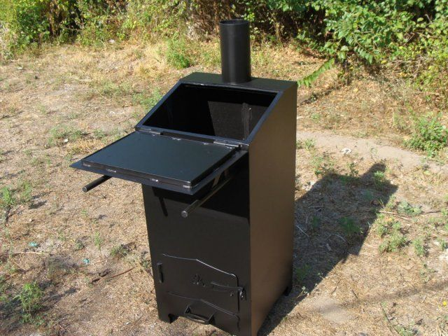
Подобная печь позволяет не только сжечь мусор на участке, но и удобно вынимать золу, обойтись без противопожарной полосы или несколько раз за сезон сменить место дислокации печи. Кстати, на некоторых моделях есть и специальная плитка для приготовления еды.

Яма для сжигания мусора
Если бочки или печи у вас нет, а мусор сжечь необходимо, подготовьте специальную яму по рекомендациям МЧС.
- Отойдите от построек и групп деревьев на 50 м.
- Выкопайте яму диаметром 1 м и глубиной не менее 30 см.
- Очистите территорию в радиусе 10 м от ямы от сушняка, порубочных остатков, сухой травы и других возгораемых материалов.
- Подготовьте противопожарную полосу шириной 40 см по краю очищенного участка (снимите дерн или засыпьте его песком).
- Подготовьте инструменты и воду для тушения огня и после этого в яме начинайте сжигать мусор.
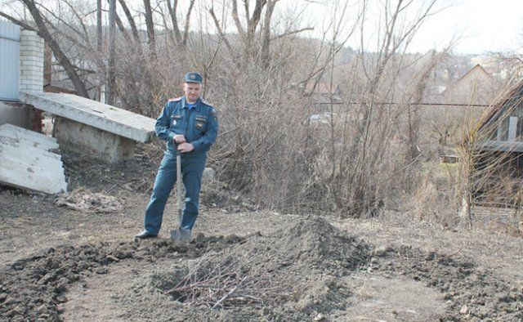
Разумеется, это довольно трудоемкий способ, осложняемый тем, что на территории дач сложно найти участок, где ничего не построено и не растет. Поэтому яму, где сжигают мусор, можно организовать вместе с соседями, на пустыре.
Как видите, запрета на сжигание мусора не существует, есть лишь правила, которые нужно соблюдать. Оборудовать место согласно требованиям закона можно за один день, и, потратив это время, вы будете с чистой совестью смотреть в глаза пожарному инспектору и соседям.

